李 旺 枝
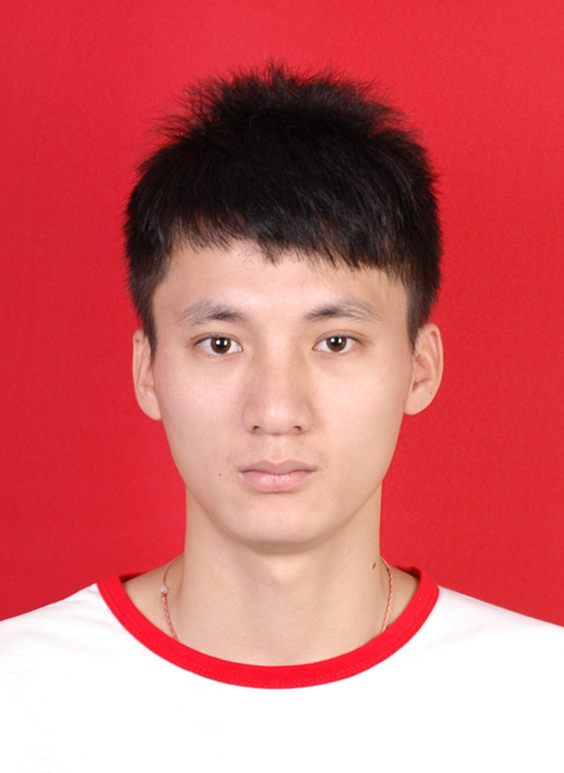
出生年月：1992-12-15 性 别：男
学 历：本科(全日制) 民 族：汉
联系电话：137-6026-7486 电子邮件：1140920628@qq.com

- 教育背景
- 深圳大学 集成电路与集成系统设计专业 2011.09—2015.07
- 主修课程：信号与系统、半导体物理与器件、C语言、模拟CMOS集成电路技术、数字信号
- 技能&特长
- 通过CET4和CET6，良好的听说读写能力，能阅读技术类文档资料。
- 工作经历
- 富泰华工业（深圳）有限公司 工程师 2015.07—至今
- 协助治具厂商调试和应用新工站；
- 负责产线上部分 iPad 工站软体的维护和调试；
- 协助开发内部部门需求的Mac OS App，简化手动测试工序；
- 项目经历
- 产线数据报表自动化（DIR） 2016.08—2017.01
- 项目描述：利用 python和OC,把产线上收集的数据处理成需求的样式和报表。
- 责任描述：利用 OC 作前期处理，包括 UI 搭建、界面跳转、错误处理以及利用 GCD 优化文件选取功能；用到 TableView、PopButton、TextView 等控件进行参数传递和结果显示；触发 Python 脚本处理文件，根据不同界面的需求，利用自定义的框架和Xlwriter 等模块处理成对应的数据格式和表格。
- 新工站自动化 2016.07—2016.08
- 项目描述：整合客户提供的机械臂库文件到对应的手动测试模块，完成工站无人化。
- 责任描述：把客户提供的库文件封装成 OC 库，并撰写对应的处理函数和接口函数；在Lua中调用库文件，并撰写测试函数，完成机械臂的调试。
- 新工站调试 2016.02—2016.05
- 项目描述：根据苹果客户提供的光学库文件进行iPad新工站治具和测项的调试。
- 责任描述：根据厂商提供的下位机功能用OC撰写上位机模块，包括治具和Mac Mini的串口通信、厂商的调试函数以及 UI；在MATLAB脚本撰写控制治具和iPad的接口函数，正确调用库文件并实现工站的测试功能。
- iPad Diag 测试自动化 2015.12—2016.02
- 项目描述：撰写自动测试 App，对产线上测试失败的 iPad进行重测，抓取测试结果。
- 责任描述：在 OC利用伪终端进行 Mac Mini 和 iPad 的串口通信、封装并调用 Lua库、撰写回调函数；在 Lua 实现不同工站各自测项的函数、处理测试的结果并返回对应的报告。
- 自我评价
- 熟悉OC，了解多线程尤其 GCD，了解MVC模式以及Cocoa编程，开发过 Mac OS App；
- 对 JSON、XML、Sqlite 等文件解析有所了解；
- 熟悉Python及其Django框架、Xlswriter模块；
- 熟悉Mac OS以及Linux操作系统，了解Shell编程；
- 了解前端HTML、CSS、JavaScript等技术；
- 了解MySQL数据库；
- 了解MATLAB、Lua脚本编程；
- 学习欲望强，喜爱编程，热爱文学。

感谢您在百忙之中审阅！同时恳切盼望您的回音！

